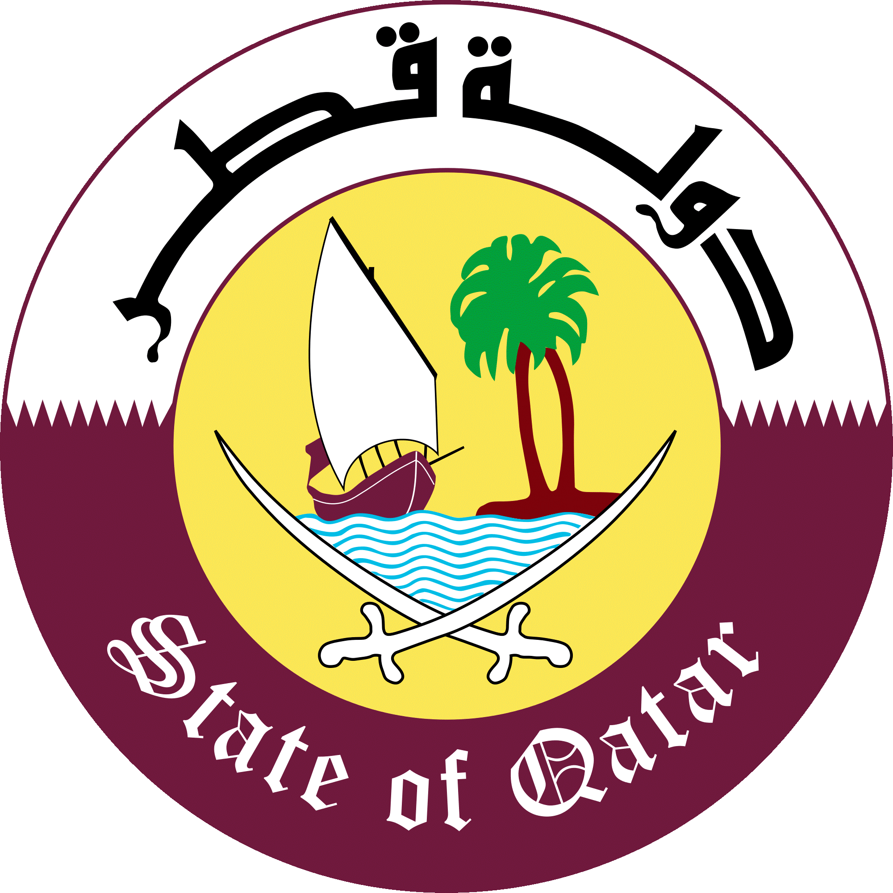

مجلس حقوق الانسان
الدورة الثامنة والثلاثون للفريق العامل المعني بالإستعراض الدوري الشامل
"استعراض بلجيكا"
Review of Belgium
كلمة دولة قطر
يُلقيها السيد/ طلال النعمه
Mr. Talal AL-NAAMA
سكرتير ثاني
Second Secretary

جنيف، 5 مايو 2021م

السيدة الرئيسة،
يرحب وفد بلادي بوفد بلجيكا، ونشكرهم على العرض القيم الذي تقدموا به.
نرحب بالمصادقة على قانون إنشاء المعهد الاتحادي لحماية حقوق الانسان وتعزيزها، وبالجهود الرامية لمواجهة انتشار فيروس كوفيد-19.
ويود وفد بلادي ان يتقدم بالتوصيات التالية:
1. الإسراع في إنشاء مؤسسة وطنية وفقا لمبادئ باريس.

2. بذل المزيد من الجهود لمكافحة العنصرية وجميع أشكال التمييز لا سيما في مجالات الإسكان والتعليم والتوظيف.

3. اتخاذ المزيد من التدابير الرامية لمنع التعصب الديني ومكافحة جميع مظاهر الكراهية.

4. مواصلة جهود مكافحة الاتجار بالبشر، وضمان جميع حقوق الضحايا وحمايتهم.

وشكراً السيدة الرئيسة.

